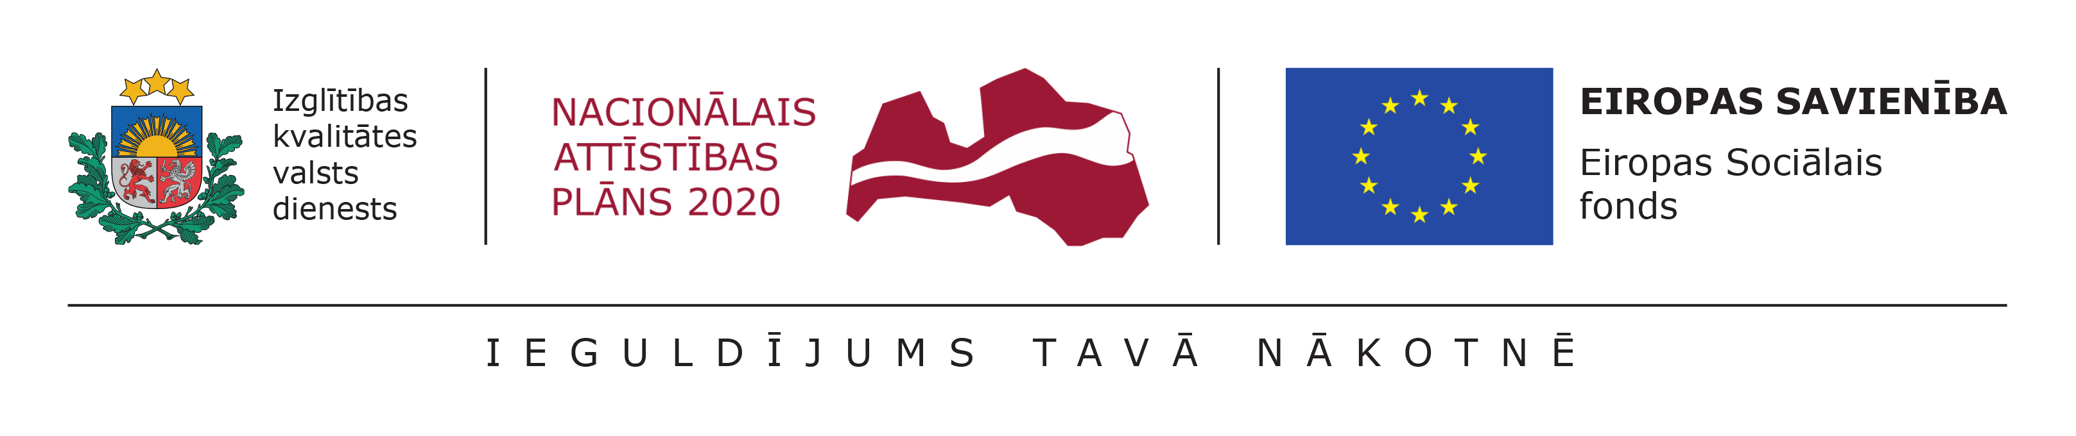
Pielikums Nr.1
Madonas novada pašvaldības domes
17.09.2019. lēmumam Nr.425
(protokols Nr.17, 49.p.)

MADONAS NOVADA PAŠVALDĪBAS
“PRIEKŠLAICĪGAS MĀCĪBU PĀRTRAUKŠANAS RISKA JAUNIEŠU IESAISTE JAUNATNES INICIATĪVU PROJEKTOS”
JAUNATNES INICIATĪVU PROJEKTU PRIEKŠFINANSĒŠANA

Projekta nosaukums | Iesniedzējs | Banka, Konta Nr. | Priekš  finansē  jums Eur
“MĒS ESAM STIPRI!” | Biedrība OK Arona | AS Swedbanka  LV15HABA0551047261445 | 920,00
“Riču Raču Akadēmija” | Biedrība Stūrakmens | AS Swedbanka  LV95HABA0551047313937 | 920,00
“Mēs tev ticam!” | Biedrība Pauze AD | AS Swedbanka  LV88HABA0551046928488 | 920,00
Kopā Eur: |  |  | 2760,00

